SISTEMUL DE FRANARE

Sistemul de franare este compus din pompa centrala de frana,servofrana si franele cu disc, pentru rotile anterioare, respectiv franele cu tambur, pentru rotile posteroare.In functie de puterea motorui, automobilul poate fi echipat cu frane cu disc si la rotile posterioare .Sistemul hidraulic de franare este compus din doua circuite,care functioneaza in diagonala.Adica un circuit actioneaza franele fata dreapta/spate stanga si celalalt actioneaza franele fata stanga/spate dreapta.Prin aceasta, in cazul defectari unui circuit de exemplu din cauza neetanseitatii,automobilul poate fi franat prin intermediul celui de-al doilea circuit de franare,nefiind afectata stabilitatea acestuia pe traiectoria de deplasare.Presiunea pentru ambele circuite de franare este creata in pompa centrala de frana tandem, prin intermediul pedalei de frana.
Rezervorul de lichid de frana, care este dispus in compartimentul motorului,deasupra pompei centrale de frana, alimenteaza intregul sistem de franare cu lichid de frana. Un nivel de lichid de frana prea scazut In rezervor este ridicat la toale automobilele Opel ASTRA prin aprinderea unui bec de control in tabloul de bord.In orice caz, nivelul de umplere al rezervorului de lichid de frana ar trebui verificat in mod regulat.
Servefrana la modelele cu motoare pe benzina utilizeaza o parte din vacuumul creat de motor in colectorul de aspiratie. La actinarea pedalei de frana,forta de apasare este amplificata,prin intermediul unor supape. Deoarece Ia modelele cu motoare Diesel nu exista depresiune in colectorul de aspiratie, o pompa de vacuum montata in partea posterioara a chiuloasei creeaza depresiunea necesara functionarii servofranei. Pompa de vacuum este antrenata de catre arborele cu came.
Franele anterioare cu disc sunt dotate cu etrieri mobili. In acest caz, pentru apasarea placutelor de frana pe disc este necesar un singur piston.La frana posterioara cu disc exista doi etrieri ficsi. Pentru apasarea placutelor de frana. in cazul etrierului fix, este nevoie de doua pistoane
Frana de mana este actionata prin intermediul unor cabluri si actioneaza asupra rotilor posterioare.La modelele cu frane cu disc la puntea posterioara,sunt montate tambururi de frana suplimentare in discurile de frana pentru frana de mana. Acest lucru este necesar deoarece frana cu disc nu se dovedeste a fi o frana de stationare eficienta.

Placutele de la franele cu disc cat si sabotii de la franele pusterioare cu tambur se regleaza automat,astfel incat reglarea franei rotilor posterioare devine necesara doar in cazul in care la reparatie s-a demontat sistemul de franare.
In functie de model si de echipare,modelele Opel ASTRA pot fi echipate si cu sistemul de antiblocaj a rotilor la franare (ABS). Operatiunile descrise in continuare sunt valabile pentru toate modelele,indiferent daca sunt echipate cu sistem ABS sau nu.
La curatarea sistemului de franare sunt antrenate particule de praf de material de frictiune.Acest praf poate fi daunator sanatatii.De aceea, a se avea gija ca la curatirea sistemului dn franare sa nu se inspire acest praf.
Placutele de frana sunt descrise in cartea tehnica a automobiluiui (ABE), tipul ocestora fiind,in plus recomandat de catre uzina pentru fiecare model de automobil.De aceea se recomanda utilizarea de placute de frana aprobate de OPEL.Acestea au un numar de aprobare KBA.
Lucrarile la sistemul de franare necesita o curatenie excesiva si un mod de lucru precis. In cazul in care lipseste experienta de lucru necesara,se recomanda efectuarea lucrarilor de catre un atelier service specializat.
Indicatie: in timpul rularii pe carosabil foarte umed se recomanda actionarea franei din cand in cand, pentru a elibera discurile de frana de impuritati.Prin forta centrifugala este aruncata apa de pe discurile de frana insa ramane un strat subtire de silicon,de resturi de cauciuc,de unsoare si de impuritati,care diminueaza efectul de franare al acestora.
Daca se opreste automobilul dupa deplasarea pe timp de ploaie,in special in tirnpul iernii cand exista sare antiderapanta de carosabil,se recomanda actionarea franei cu o forta mica pana la oprire. Prin aceasta se determina uscarea discurilor de frana si se evita coordonarea rapida a acestora.
Dupa montarea unor placute noi de frana acestea trebuiesc rodate.Se efectueaza o deplasare de aproximativ 200 de km,in tirnpul careia trebuie sa se evite franarile puternice.
Discurile da frana corodate produc,la franare. un zgomot putenic,care nu poale fi indepartat prin franare mai lunga.In acest caz,trebuie inlocuite discurile de frana.
Impuritatile depuse prin ardere pe placutele de frana determine formarea de caneluri pe discurile de frana.Prin aceasta se diminueaza efectul de franare.

Atentie: daca dupa abordarea unui viraj se constata o cursa diferita a pedalei,trebuie verificata bataia laterala a clametrului exterior al discului de frana sau,daca este cazul trebuie inlocuit discul de frana.

Demontarea si montarea placutelor de frana anterioare

Demontarea

- Se marcheaza,cu creta,pozitia jantei pe butucul rotii. Prin aceasta se inlesneste montarea rotii echilibrate in aceiasi pozitie
- Se slabesc suruburile rotilor anterioare.Pentru aceasta
trebuie ca automobilul sa se afle pe sol.
- Se suspenda partea anterioara a automobilului,se demonteaza rotile
Atentie: daca se intentioneaza refolosirea placutelor de frana,acestea trebuie marcate la demontare.Nu se permite amestecarea placutelor din partea exterioara cu cele din partea interioara si viceversa, sau amestecarea celor la roata din stanga cu cele de la roata din dreapta. Amestecarea acestora poate determina un efect inegal de franare.Trebuiesc folosite doar placute de frana originale OPEL respectiv placute de frana aprobate de OPEL.Se inlocuiesc simultan toate placutele de frana anterioare,chiar daca doar o singura placuta a atins limita de uzura.

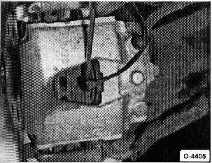

La automobilele cu Check-Control,se deconecteaza
cablul senzorului de la placuta de frana.
Atentie:senzorul de cablu trenuie inlocuit la fiecare
inlocuire a placutelor de frana.

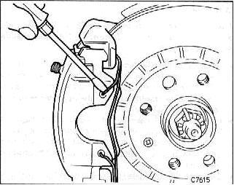

-Se demonteaza clema de fixare de pe etrierul de frana,cu ajutorul unei surubelnite
-Se demonteaza cele 2 capace de protectie ale boltului de ghidare,cu ajutorul unei surubelnite
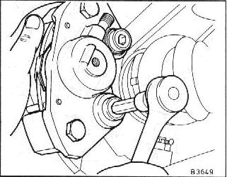
Se desurubeaza boltul de ghidare de la suportul franei,cu ajutorul cheii imbus pentru suruburi hexagonale.
Atentie: furtunul de frana ramane montat,altfel este
necesara ventilarea sistemului de franare.
Se scoate carcasa etrierului de frana impreuna cu
placuta interioara de frana si se suspenda cu un carlig
de sarma de ansamblul amortizor-arc.Furtunul de frana
nu trebuie sa fie torsionat sau supus la intindere.
Se scoate placu la exterioara de frana,prin exterior,din
suport.
Se demonteaza placuta interioara de frana de la pistonul
de frana.Placuta este fixata in piston cu o clema.

MONTAREA:
Atentie: a nu se actiona pedala de frana cand placutele de frana sunt demontate,deoarece pistonul va fi scos din carcasa.
•Se curata suprafata de ghidare respectiv scaunul placutei in carcasa cu ajutorul unei perii de metal moale adecvate sau se sterge cu alcool,cu ajutorul unei carpe. A nu se utiliza solventi pe baza de uleiuri minerale sau obiecte cu muchii ascutite
•inaintea montarii placutelor, trebuie verificat discul de frana daca prezinta canale,prin palparea cu degetele. Discurile de frana cu canale pot fi rectificate(operatiune de atelier service),atata timp cat au inca o grosime necesara.
•Se masoara grosimea discurilor de frana
•Se verifica capacul antipraf de fisuri.Capacele antipraf deteriorate trebuiesc inlocuite,deoarece impuritatile infiltrate determina neetansarea etrierului de frana

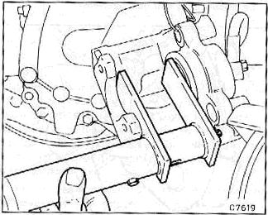
• Se apasa pistonul de frana cu ajutorul dispozitivului de comprimare.Se poate utiliza si bagheta de Iemn tare (o coada do ciocan),avand grija sa nu se blocheze pistonul si sa nu se avarieze pistonul sau capacul antipraf.
Atentie: Ia comprimarea pistonului se refuleaza lichid de frana din pompa de frana in rezervorul de compensare.A se monitoriza nivelul lichidului in rezervor,eventual se aspira lichidul de frana cu ajutorul unui sifon.

Pentru aspirare se utilizeaza un recipient de ventilare sau o sticla de plastic,care sa intre in contact doar cu lichidul de frana.A nu se utiliza sticle destinate ulterior depozitarii lichidelor destinate consumului uman!Lichidul de frana este toxic si nu se permite aspirarea acestuia cu gura prin intermediul unui furtun.A se utiliza un sifon.Chiar si dupa inlocuirea placutelor,nivelul MAX. de pe rezervorul de lichid de frana nu trebuie sa fie depasit,deoarece lichidul se dilata la incalzire.Lichidul de frana scurs ajunge la pompa centrala de frana,deterioreaza vopseaua si determina formarea ruginei.
Atentie:in caz de uzura avansata a placutelor de frana se verifica daca pistonul functioneaza usor.Pentru aceasta, se introduce o bucata de lemn in etrierul de frana si se apasa usor pedala de frana de catre un asistent Pistonul de frana trebuie sa poata fi comprimat si decomprimat usor.Pentru verificare trebuie ca celalalt etrier de frana sa* fie montat.A se avea grija ca pistonul de frana sa nu fie scos complet.In cazul in care pistonul functioneaza greu,se repara etrierul de frana(operatiune la atelier service).

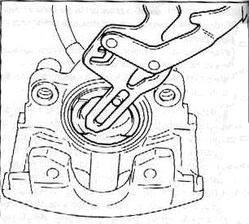
-Se verifica daca pozitia pistonului este corecta.Muchiile trebuie sa fie orientate in pozitie verticala,in caz contrar se corecteaza. cu atentie,cu clestele de rotit pistoane sau cu surubelnita.In mod normal nu este necesara o reglare

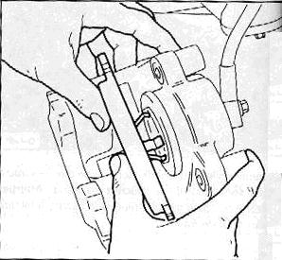
-Se introduce placuta interioara de frana cu arcul de fixare in pistonul de frana.
-Se introduce placuta exterioara de frana in suportul franei.

-Se introduce carcasa etrierului de frana ,deasupra discului de frana,sus in orificiul de ghidare al suportu;ui franei.
-Apoi se misca carcasa etrierului in jos si se apasa.
-Se ung bolturile de ghidare,curatate si uscate in prealabil,cu pasta de siguranta,de exemplu:Loctite tipul 262,si se strang cu 30 Nm.
-Se monteaza capacele de protectie ale boltului de ghidare.
-La automobilele Check-Control,se introduce senzori cu cablu noi in orificiul placutei de frana.A se avea grija ca pozitia senzorului sa fie corecta.
-Se introduce clema de fixare in etrierul de frana.
-Se monteaza rotile anterioare,respectand marcajele aplicatepe buctucii rotilor,se coboara automobilul pe sol si se strang suruburile rotilor,in cruce,cu110 Nm.

Atentie:se apasa pedala de frana de mai multe ori,in stationare,pana cand se simte o rezistenta puternica.Prin aceasta,se aseaza placutele de frana pe discurile de frana si preiau o pozitie adecvata functionarii..

-Se verifica nivelul lichidului de frana din rezervorul de compensare,daca este cazul,se completeaza pana la marcajul MAX.
-Se rodeaza,cu atentie,noile placute de frana prin franarea repetata de la cca.80 km/h la 40 km/h,utilizand o forta de franare redusa.Se lasa pauza de racier intre franari.
Atentie:pe o distanta de cca.200 de km trebuie sa se evite franarile puternice.

Demontarea si montarea placutelor de frana posterioare

Demontarea:

-Se marcheaza,cu creta,pozitia jantei pe butucul rotii.Prin aceasta se inlesneste montarea rotii echilibrate in aceeasi pozitie.
-Se marcheaza pozitia rotii pe butuc,se slabesc suruburile rotilor posterioare.Pentru aceasta trebuie ca automobilul sa se afle pe sol.
-Se suspenda partea posterioara a automobilului,se demonteaza rotile.

Atentie:daca se intentioneaza refolosirea placutelor de frana,acestea trebuie marcate la demontare.Nu se permite amestecarea placutelor din partea exterioara cu cele din partea interioara si viceversa,sau amestecarea celor de la roata stranga cu cele de la roata din dreapta.Amestecarea acestora poate determina un efect inegal de franare.A se utilize doar placutele de frana originale ,respectiv placute de frana aprobate de firma de producere a acestora.Se inlocuiesc simultan toate placutele de frana posterioare,chiar daca doar o singura placuta a atins limita de uzura.

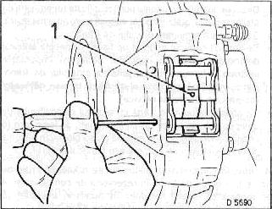
-Se demonteaza stifturile de fixare dinspre exterior spre interior din etrierul de frana,cu ajutorul unui dorn sau a unui cui(diametru de cca. 3 mm).A se avea grija ca arcurile de fixare ale placutei san u sara.
Se Scot arcurile de fixare -1- ale placutei.

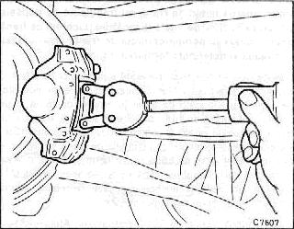

-Se scot placutele de frana si placa intermediara cu ajutorul unui cleste,a unei subelnite sa a unui extractor.In caz de placute de frana blocate datorita ruginei,este necesar un dispozitiv special de extragere(de ex.de la HAZET).

Montarea:

Atentie:a nu se actiona pedala de frana cand placutele de frana sunt demontate,deoarece pistonul va fi scos din carcasa.

-Se curate suprafata de ghidare respective scaunul placutei in carcasa cu ajutorul unei perii de metal adecvate sau se sterge cu alcool,cu ajutorul unei carpe.A nu se utilize solventi pe baza de uleiuri minerale sau obiecte cu muchii ascutite.
-Inaitea montarii placutelor,trebuie verificat discul de frana daca prezinta canale,prin palpare cu degetele.
-Discurile de frana pot fi rectificate(operatiune de atelier service),atata timp cat au inca grosime necesara.
-Se masoara grosimea discului de frana.
Se verifica capacul antipraf de fisuri.Capacele antipraf deteriorate trebuiesc inlocuite,deoarece impuritatile infiltrate detrmina neetanseitatea etrierului de frana.
Din aceasta cauza,etrierul de frana trebuie demintat(operatiune de atelier service).
-Se apasa pistonul de frana cu ajutorul dispozitivului de comprimare.Se poate utilize si bagheta de lemn tare(o coada de ciocan),avand grija san u se blocheze pistonul si sa nu avarieze pistonul sau capacul antipraf.
Atentie:la comprimarea pistonului se refuleaza lichid de frana din pompa de frana in rezervorul de compensare.A se monotoriza nivelul lichidului in rezervor,eventual se aspira lichidul de frana cu ajutorul unui sifon.

Pentru aspirare se utilizeaza un recipient de ventilare sau o sticla de plastic,care sa intre in contact doar cu lichidul de frana.A nu se utilize sticle destinate ulterior depozitarii lichidelor destinate consumului uman!Lichidul de frana este toxic sin u se permite aspirarea acestuia cu gura prin intermediul unui furtun.A se utiliza un sifon. Chiar si dupa inlocuirea placutelor ,nivelul MAX.de pe rezervorul de lichid de frana nu trebuie sa fie deposit,deoarece lichidul se dilata la incalzire.Lichidul de frana scurs ajunge la pompa centrala de frana,deterioreaza vopseaua si determina formarea ruginei.
Atentie:in caz de uzura avansata a placutelor de frana ,a se verifica daca pistonul functioneaza usor.Pentru aceasta,se introduce o bucata de lemn in entrierul de frana si se apasa usor pedala de frana de catre un asistent.Pistonul de frana trebuie sa poata fii comprimat si decomprimat usor.Pentru verificare trebuie ca placutele de frana sa fie montate la celalalt etrier de frana san u fie scos complet.In cazul in care pistonul functioneaza greu,se repara etrierul de frana(operatiune de atelier service)

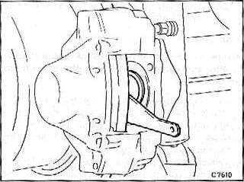
-Se verifica pozitia de 20 de grade a pistoanelor.Atelierele service utilizeaza pentru aceasta un sablon de 20 de grade.In principiu,insa,la demontarea placutelor de frana nu se rotesc pistoanele!
Se dispune sablonul pentru pistonul de frana la suprafata inferioara de ghidare a etrierului.Pozitia pistonului este corecta daca sablonul(pozitia de 20 de grade)coincide cu muchiile pistonului.
-Daca este cazul,se roteste pistonul,cu atentie,cu ajutorul unui cleste de rotit pistoanele sau cu ajutorul unei surubelnite.
-Se verifica aca placutele se misca usor in ghidaj.

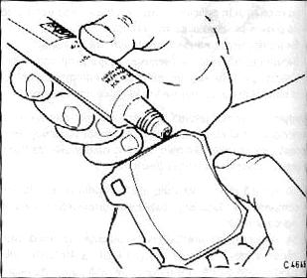
Pentru a evita scartairea franelor cu disc,se unge suportul lateral al partii posterioare a placutelor de frana cu un strat subtire de unsoare,de ex.OPEL 19 42 585 Plastilube sau Liqui-Moly LM-36 sau LM-508-ASC.A se unge doar partea posterioara de metal,unsoarea nu trebuie sa ajunga pe placuta de frana in sine.Daca este nevoie,se sterge imediat si se curate cu alcool.

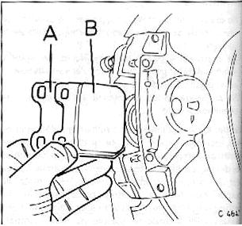
-Se introduc placutele de frana –B- cu placile intermediare –A- in entrierul de frana.

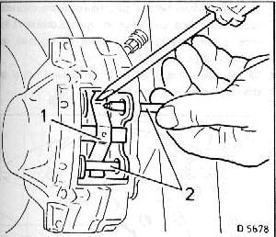
-Se introduce arcul de fixare -1- si stifturile de fixare -2- dinspre interior spre exterior.Pentru aceasta,se apasa arcul de fixare cu o surubelnita,in modul car este descris in figura.
Se monteaza rotile posterioare,respectand marcajele aplicate pe butuci,se coboara automobilul pe sol si se strang suruburile rotilor,in cruce,cu 110 Nm.

Atentie:se apasa pedala de frana,in stationare,de mai multe ori,pana cand se simte o rezistenta puternica.Prin aceasta,se aseaja placutele de frana pe discurile de frana si preiau o pozitie adecvata functionarii.
-Se verifica nivelul lichidului de frana din rezervorul de compesare,daca este cazul,se completeaza pana la marcajul MAX.
-Se rodeaza.cu atentie,noile placute de frana prin franarea repetata de la cca.80 Km/h la 40 Km/h,utilizand o forta de franare redusa.Se lasa pauze de racire intre franari.
Atentie:pe o distanta de cca.200 de km trebuie sa se evite franarile puternice.

Fabricarea sablonului pentru pistoanele de frana

-Se fabrica sablonul din carton sau din tabla,conform figurii.
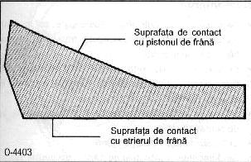
-Partea lunga a sablonului trebuie sa stea in etrierul de frana.Pistonul de franare are o muchie.Aceasta muchie trebuie sa stea pe o suprafata inclinata a sablonului,in caz contrar trebuie rotit pistonul.
Verificarea grosimii discului de frana

Indicatie:automobilele cu motoare Diesel,motoare pe benzina de 1,8 l si de 2.0 l sunt echpate cu dicuri anterioare de frana ventilate,in timp ce modelele cu moatoare pe bezina de 1,4 l si de 1,6 l sunt prevazute cu discuri de frana masive.
-Se marcheaza,cu creta,pozitia jantei pe butucul rotii.
Prin aceasta se inlesneste montarea rotii echilibrate in aceeasi pozitie.
-Se slabesc suruburile rotilor anterioare.Pentru aceasta trebuie ca automobilul sa se afle pe sol.
-Se suspenda partea anterioara a automobilului,se demonteaza rotile.

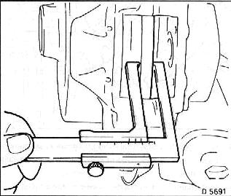

Se masoara grosimea discurilor de frana.Atelierele service utilizeaza pentru aceasta un cablu special sau un micrometru,deoarece prin uzarea discului de frana se formeaza un canal.Se poate masura grosimea si cu un subler obisnuit,insa pentru aceasta trebuie utilizate doua suprafete intermediare tari(de ex.doua monezi).Pentru a obtine dimesiunea exacta a discurilor de frana,trebuie scazute grosimile celor doua monezi respective a suprafetelor intermediare din valoarea obtinuta
Atentie:masurarea se efectueaza in mai multe puncte ale discului de frana.In caz de fisuri mari sau in caz de canale mai adanci de 0,5 mm,se inlocuieste discul de frana.
Se monteaza rotile,se coboara automobilul pe sol si se strang suruburile rotilor,in cruce,cu 110 Nm.

Demontarea si montarea discului de frana anterior
Demontarea:
-Se marcheaza,cu creta,pozitia jantei pe butucul rotii.Prin aceasta se inlesneste montarea rotii echilibrate in aceeasi pozitie.
-Se slabesc suruburile rotilor anterioare.Pentru aceasta trebuie ca automobilul sa se afle pe sol.
-Se suspenda partea anterioara a automobilului,se demonteaza rotile
-Se demonteaza placutele de frana.

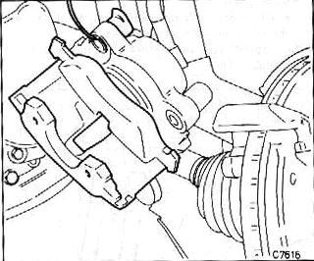
-Se suspenda estrierul de frana cu sarma si se demonteaza rama e support de la carcasa,demontand cele 2 suruburi.
-Se demonteaza surubul de fixare din butucul rotii.
-Se demonteaza discul de frana.

Montarea

Pentru a obtine o franare egala,trebuie ca ambele discuri de frana sa dispuna de aceeasi suprafata in privinta formei si asperitatii.De aceea,a se inlocui,respective a se rectifica mereu ambele discuri de frana.
-Atelierele service pot verifica bataia discului de frana.Bataia laterala maxima,masurata la suprafata de franare: 0,03 mm cu discul de frana demontat si 0,1 mm cu discul de frana montat.Aancimea maxim permisa a canalelor: 0,4 mm.Toleranta permisa a grosimii: 0,1 mm.
-Se masoara grosimea discurilor de frana.
-Daca exista,se indeparteaza rugina de pe flansa discului de frana si a butucului rotii anterioare.
-Se curate noile discuri de frana de lacul de protectie cu diluant.
-Se curate orificiul filetat al surubului de fixare,daca este cazul,se rectifica,cu atentie,cu ajutorul unui tarod.Se unge surubul de oprire cu pasta de siguranta,de exemplu OPEL 1510177.
-Se monteaza discul de frana pe butucul rotii si se strange,foarte usor,cu 8 Nm

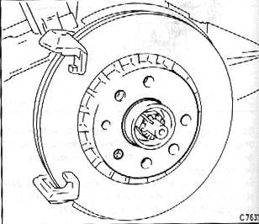

-Se monteaza rama de support la carcasa cu 95 Nm.
-Se monteaza placutele de frana.
-Se monteaza rotile anterioare,respectand marcajele aplicate pe butucii rotilor,secoboara automobilul pe sol si se strang suruburile rotilor,in cruce,cu 110 Nm

Atentie: a se actiona pedala de frana puternic,de mai multe ori in timpul stationarii,pana cand se simte o rezistenta puternica.
-Se verifica nivelul lichidului de frana in revervorul de compensare,daca este cazul,se completeaza pana la marcajul MAX.

Demontarea si montarea discului de frana posterior
Demontarea:
-Se slabesc suruburile rotilor posterioare,dar nu se desurubeaza complet.Pentru aceasta,trebuie ca automobilul sa se afle pe sol.
-Se marcheaza,cu creta,pozitia jantei pe butucul rotii.Prin aceasta se inlesneste montarea rotii echilibrate in aceeiasi pozitie.
-Se suspenda partea posterioara a automobiluluisi se demonteaza rotile.
-Se deblocheaza frana de mana.
-Se demonteaza placutele de frana.
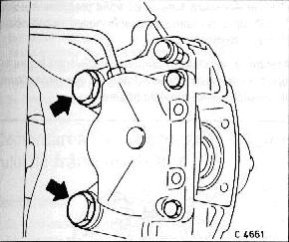
Se demonteaza etrierul de frana din ghidajul longitudinal
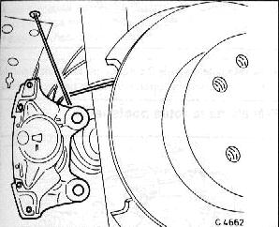

-Se suspenda etrierul de frana pe caroserie,cu un carlig confectionat din sarma,astfel incat furtunul de frana san u fie tensionat sau supus la intindere.
-Atentie: a nu se demonta furtunul de frana,in caz contrar fiind necesara ventilarea sistemului de franare

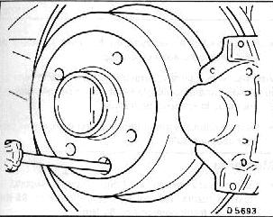

-Se roteste discul de frana astef incat orificiul de reglare sa se afle deasupra unitatii de raglare,vezi figura.
-Se roteste in sus piulita de reglare a unitatii de reglare,prin orificiul de reglare,cu ajutorul unei surubelnite,pana cand se simte rezistenta din partea acesteia.

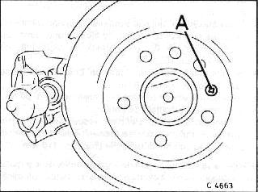
-Se demonteaza surubul de fixare - A – din butucul rotii.
-Se demonteaza discul de frana.

Montarea:

Pentru a obtine o franare egala,trebuie ca ambele discuri de frana sa dispuna de aceeiasi suprafata in privinta formei si a asperitatii.De aceea,a se inlocuii,respective a se rectifica mereu ambele discuri de frana.
Atelierele service pot verifica bataia discului de frana.
Bataia laterala maxima,masurata la suprafata de franare: 0,03 mm cu discul de frana demontat si 0,1 mm cu discul de frana montat.Adancimea maxim permisa a canelurilor: 0,4 mm.Toleranta permisa a grosimii: 0,1 mm.
-Se masoara grosimea discurilor de frana,vezi capitolul respective.
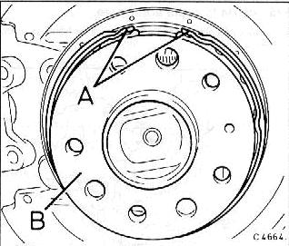
-Se curata,pe cat posibil,sabotii de frana si etrierul de frana.
-Se verifica de uzura garniturile de frana- A – ale franei de mana,daca este cazul,se inlocuiesc.
-Daca exista,se indeparteaza rugina de pe flansa discului de frana si a butucului rotii - B - .
-Se curata noile discuri de frana de lacul de protectie cu diluant.
-Se curata orificiul filetat al surubului de oprire,daca este cazul,se rectifica,cu atentie,cu ajutorul unui tarod.Se unge surubul de fixare cu pasta de siguranta,de exemplu OPEL 1510177.
-Se monteaza discul de frana pe butucul rotii si se strange,foarte usor,cu 8 Nm.
-Se monteaza etrierul de frana in ghidajul inclinat cu 80 Nm.
-Se monteaza placutele de frana.
-Se monteaza rotile posterioare,respectantmarcajele aplicate pe butucii rotilor,se coboara automobilul pe sol si se strang suruburile rotilor,in cruce,cu 110 Nm.
Atentie: a se actiona pedala de frana puternic,de mai multe ori,in stationare,pana cand se simte o rezistenta puternica.
-Se verifica nivelul lichidului de frana in rezervorul de compensare,daca este cazul,se completeaza pana la marcajul MAX.

Demontarea si montarea etrierului de frana
Demontarea:
-Se demonteaza placutele de frana.
-Se demonteaza capacul de la rezervorul de compensare a lichidului de frana.
-Se umple rezervorul de compensare pana la muchia superioara cu lichid de frana nou
-Se monteaza capacul si se obtureaza orificiul de ventilare cu banda adeziva.Acest lucru este necesar pentru a evita scurgerea lichidului de frana in timpul lucrarilor ulterioare.

Franele de la rotile anterioare
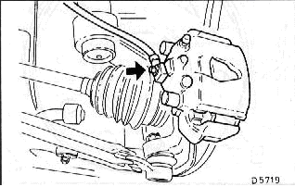
-Se roteste volanul pana cand etrieul de frana este rotit inspre interior.
-Se demonteaza furtunul de frana presurizat.A se avea grija san u se piarda garniturile inelare ale holsurubului.
Atentie: a se pastra o curatenie desavarsita in zona furtunului de frana/etrierului de frana.Nu se permite infiltrarea de impuritati in sistemul de franare.

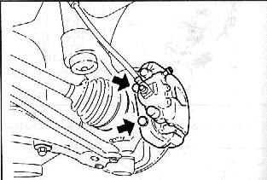
-Se demonteaza cele 2 suruburi de fixare ale suportului franei si se scoate suportul franei si se scoate suportul franei de pe discul de frana

Franele de la rotile posterioare

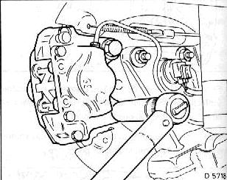
-Se demonteaza conducta de frana de la etrierul de frana si se obtureaza cu un dop.
Atentie: a se pastra o curatenie desavarsita in zona furtunului de frana.etrierului de frana.Nu se permite infiltrarea de impuritati in sistemul de franare.
-Se demonteaza etrierului de frana prin demontarea celor 2 suruburi ale sale.

Montarea:
-Se monteaza etrierul de frana respectiv suportul de frana pe fuzeta.Etrierul de frana anterior cu 95 Nm etrierul de frana posterior cu 80 Nm.
-Se monteaza furtunul de frana presuriza cu holsurubul sau strangandu-l cu 40 Nm.A se utiliza 2 garnituri inelare noi pentru holsurub.Se monteaza conducta de frana a etrierului de frana posterior cu 16 Nm.
-Se verifica libertatea de miscare a etrierului de frana.
-Se monteaza placutele de frana.
Se ventileaza sistemult de franare.

Demontarea si montarea tamburilui de frana posterior

Demontarea:
-Se marcheaza,cu creta,pozitia jantei pe butucul rotii.Prin aceasta se inlesneste montarea rotii echilibrate in aceeasi pozitie.
-Se slabesc suruburile rotilor posterioare.Pentru aceasta trebuie ca automobilul sa se afle pe sol.
-Se suspenda rotile.
-Se deblocheaza frana de mana

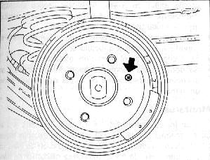
-Se demonteaza Surubul de fixare al tamburilui de frana

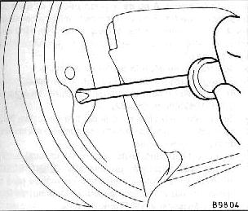
-Daca tamburul de frana nu se poate demointa,se poate ca acesta sa fie uzat.In acest caz,se procedeaza dupa cum urmeaza:se scoate dopul de pe partea posterioara a suportului de frana si se apasa cu surubelnita pe parghia sabotului franei de mana ,pana cand acesta ajunge pe cantul sabotului de frana.Prin aceasta,arcul de rapel poate trage sabotul de frana inapoi si tamburul de frana se poate demonta.
-Daca este nevoie,se demonteaza cablul franei de mana de la compensatirul cablului de frana.
-Daca tamburul de frana sta fix pe mansonul de centrare al butucului rotii,acesta se poate elibera prin lovituri usoare cu un ciocan de plastic.

Montarea:
Pentru a obtine o franare egala,trebuie ca ambele tambure de frana sa dispuna de aceeiasi suprafata in privinta formei si a asperitatii.De aceea,a se inlocui,respectiv a se rectifica mereu ambele tambure de frana.
-Se verifica,manual,tamburul de frana,inaintea montarii.Se permite existenta doar a unor canale de maximum 0,4 mm,in caz contrar tamburul de frana trebuie rectificat.Se monteaza garnituri de frana supradimensionate,adica de 5,6 mm in grosime.
-Daca exista,se indeparteaza rugina de pe flansa tamburului de frana
-Se curata orificiul filetat de fixare,daca este cazul,se rectifica,cu atentie,cu ajutorul unui tarod.Se unge surubul de fixare cu pasta de siguranta,de exemplu OPEL 1510177.
-Se monteaza tamburul de frana pe butucul rotii astfel incat orificiul pentru surubul de fixare sa fie aliniat cu orificiul din butuc.
-Se monteaza surubul de fixare,strangandu-l foarte usor cu 4 Nm.
Se unge mansonul burucului rotii posterioare cu un strat subtire de unsoare pentru rulmenti.
-Se monteaza rotile posterioare,respectand marcajul aplicat pe butucii rotilor,se coboara automobilul pe sol si se strang suruburile rotilor,in cruce,cu 110 Nm.
Atentie: se apasa,puternic,pedala de frana de mai multe ori,in stationare ,si se regleaza astfel jocul de baza al franei puntii posterioare.Pentru aceasta, frana de minim 15 ori,pana cand nu se mai aude sarirea parghiei de reglare(clicket)
-Se verifica nivelul lichidului de frana in rezervorul de compensare,daca este cazul,se completeaza pana la marcajul MAX.
Demontarea si montarea sabotilor de frana
Demontarea:
Atentie: a se inlocui mereu toate placutele de frana de la o punte,chiar daca doar una dintre ele este uzata sau murdara de ulei.
-Se demonteaza tamburele de frana.
Atentie: se recomanda demontarea pe o singura parte,pentru a putea folosii cealalta parte drept mpdel pentru montare.
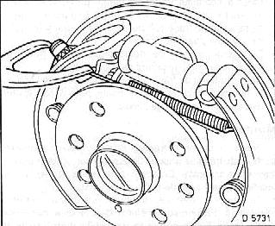
-Se decupleaza arcul de retractare,cu ajutorul unui cleste de arcuri de frana,de exemplu HAZET 797.Demontarea este posibila si cu un cleste normal,insa este mai dificila.

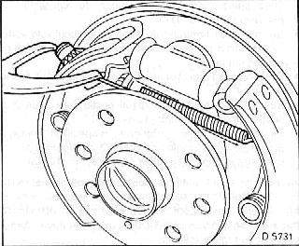
-Se demonteaza suportul arcului de retractare din orificiul sabotului de frana,cu ajutorul unei surubelnite.
-Se demonteaza parghia de reglare de la sabotul de frana si se decupleaza arcul de retractare al parghiei de reglare.
-Se apasa sabotul de frana inspre exterior si se scoate unitatea de reglare de la parghia franei de mana si de la sabotul de frana,cu ajutorul tijei de actionare.

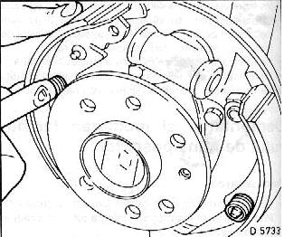
-Se demonteaza stftul de fixare al suportului frontal al sabotului de frana.Pentru aceasta,se apasa talerul arcului in directia de comprimare a arcului,cu ajutorul unui cleste,si se roteste cu 90 de grade.Simultan,se tine contra la stift prin spatre.Se scoate talerul arcului si arcul,se scoate stiftul de fixare.
-Se demonteaza,in acelasi mod,stiftul de fixare al suportului posterior al sabotului de frana.
-Se declupeaza arcul inferior de retractare.
-Se demonteaza sabotii de frana.Pentru aceasta,se decupleaza cablul franei de mana din parghia franei de mana.

Montarea:
A se inlocui mereu toti cei 4 saboti de frana si a se utiliza aceeiasi marca.Se pot inlocui(cu exceptia modelului Caravan fabricat dupa 2/96)doar cu sabotii de frana este descrisa in capitolul’’Inlocuirea garniturilor de frana’’.Se recomanda doar utilizarea de saboti/garnituri de frana originale OPEL,sau aprobate de OPEL.Se curata tamburele de frana si suporturile de frana cu aer comprimat si se sterg cu alcool.A nu se actiona pedala de frana cat timp sabotii de frana nu sunt montati,astfel pistoanele de frana ies din cilindrii de frana.Daca cilindrul de frana este umed de lichid de frana,se inlocuieste cilindrul de frana.
-Se curata si se unge filetul tijei de actionare.
-Se unge placa portsaboti,in zona de contact cu sabotii de frana,cu un strat subtire de plastilube.
-Se verifica daca pinioanele si parghia de reglare functioneaza usor.Daca este cazul,se demonteaza unitatea de reglare si se curata.
-Se unge filetul de reglare cu un strat subtire de unsoare siliconica,de exemplu Opel 1970206.Se rotesc pnioanele de reglare pana la opritor.In cazul inlocuirii sabotilor de frana,Se inlocuieste deasemenea si Thermoclip-ul.
Atentie: tija filetata din stanga respectiv cea din dreapta sunt prevazute cu filet pe stanga respectiv cu filet pe dreapta si sunt marcate cu L respectiv cu R,pentru a evita amestecarea acestora la montare.In plus,pinioanele de reglare,parghia de reglare si suportul arcului de retractare sunt marcate cu culoare,pentru a evita orice amestecare a acestor componente.Componentele enumerate pentru partea stanga sunt marcate cu negru,iar cele pentru partea dreapta cu argintiu.
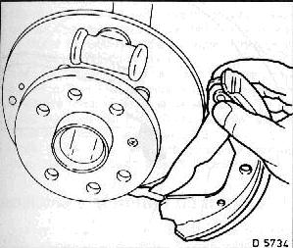
-Se cupleaza parghia sabotilor de frana in cablul franei de mana.A se avea grija ca pozitia cablului de frana sa fie corecta.
-Se cupleaza arcul inferior de retractare.
-Se monteaza sabotii de frana in placa portsaboti.
-Pentru aceasta,se introduce stiftul de fixare prin spate si se monteaza arcul.Se tensioneaza arcul cu talerul sau,cu ajutorul unui cleste,apoi se roteste talerul arcului cu 90 de grade si,prin aceasta,se asigura.Simultab,se tine contra la stiftul de fixare prin spate.

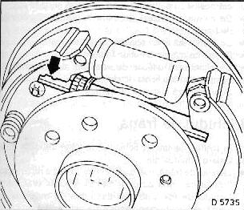
-Se monteaza unitatea de reglare,sus intre sabotii de frana.A se avea grija la pozitia de montare-vezi sageata.
Atentie: la utilizarea de saboti de frana noi,a se avea grija ca arcul cu taler al parghiei sa fie montat.
-Se monteaza parghia de reglare,impreuna cu arcul,pe stiftul de intindere.
-Se cupleaza arcul de retractare al parghiei de reglare la sabotul de frana,cu ajutorul unui cleste.
-Se introduce suportul arcului superior de retractare in stiftul de intindere si se apasa in orificiul sabotului de frana.

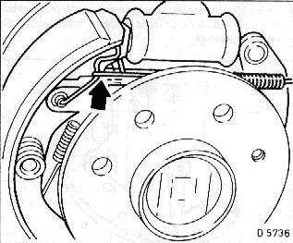
-Se cupleaza arcul superior de retractare al sabotilor de frana in suport,cu ajutorul unui cleste de arcuri de frana.
-Se monteaza tamburul de frana.

Sistemul ABS

In functie de model si echipare,automobilele OPEL ASTRA pot fi echipate cu un sistem antiblocare a rotilor la franare(ABS)BOSCH.Montarea ulterioara a sistemului antiblocare nu este posibila.
Sistemul ABS este compus din 4 senzori de turatie dispusi la roti si dintr-un modul de comanda,care transmite semnalele senzorilor de turatie la modulatorul hidraulic.Acesta,la randul sau,controleaza presiunea de hidraulica din circuitele de franare pentru fiecare roata in parte.La automobilele care sunt dotate cu ETC(control tehnic al tractiunii),senzorii de turatie de la roti ajuta ,simultan,si la controlul demarajului.
Sistemul ABS impiedica blocarea rotilor in caz de franare puternica.Prin aceasta,se poate,inca,controla directia automobilului la o franare completa.
Prin intermediul senzorilor de turatie dispusi la roti se masoara viteza unghiulara a rotii.Cu ajutorul semnalelor de la fiecare senzor de turatie,modulul de comanda calculeaza o viteza medie,care corespunde,intr-o anumita masura,vitezei automobilului.Prin compararea vitezei fiecarui roti cu viteza medie,modulul de comanda recunoaste starea de functionare a fiecarei roti si poate determina daca una dintre roti urmeaza sa se blocheze.
Imediat ce o roata tinde sa se blocheze,presiunea lichidului de frana din etrierul de frana fiind foarte mare in comparatie cu propietatile aderente hidraulic mentine constanta presiunea lichidului,pe baza semnalelor de la modulul de comanda.Asta inseamna ca presiunea din etrierul de frana nu creste,chiar daca se actioneaza pedala de frana mai puternic.Daca tendinta de blocare este mentinuta,presiunea lichidului este scazuta prin deschiderea unei supape de evacuare.Insa numai intratat cat roata sa inceapa sa fie accelerata,presiunea fiind,apoi din nou,mentinuta constanta.
Daca roata este accelerata peste o anumita limita,presiunea este din nou crescuta,cu ajutorul sistemului hidraulic,insa nu mai mult decat presiunea de franare,care este ceata de catre sofer prin intermediul pedalei de frana.
Acest proces se repeta la fiecare roata in parte,in caz de franare puternica,pana cand pedala de frana este eliberata,respectiv cu putin inaintea opririi complete a automobilului(4 km/h).
Un comutator de siguranta in modulul electronic de comanda are rolul de a intrerupe automat functionarea sistemului ABS in cazul unei defectiuni(de ex.o fisura de cablu)sau in caz de tensiune redusa a bateriei de acumulatoare(sub 10,5 volti),acest lucru fiind indicat prin aprinderea becului de control al sistemului ABS,din bord.
Sistemul de franare normal ramane in functiune.Insa automobilul se comporta la franare ca si cand nu ar exista sistemul ABS.
Daca se aprinde becul de control din bord al sistemuluiAbs,a se respecta urmatoarele recomandari:
-Se opreste putin automobilul,se opreste motorul si se porneste din nou.
-Se verifica tensiunea bateriei de acumulatoare.Daca tensiunea este mai mica de 10,5 volti,se incarca bateria de acumulatoare.
Atentie: daca becul de control al sistemului abs se aprinde la inceputul unei deplasari si dupa un anumit timp se stinge,asta inseamna ca tensiunea bateriei de acumulatoare a fost prea mica,pana cand s-a marit,din nou,in timpul deplasarii cu ajutorul alternatorului.
-Se verifica daca sunt stranse corect clemele bateriei de acumulatoare si daca fac bine contact.
-Se suspenda automobilul,se demonteaza rotile,se verifica cablurile electrice ale senzorilor de turatie,de avarii exterioare(fisuri).
-Verificarile suplimentare ale sistemului ABS ar trebui efectuate la un atelier service.
Atentie: inaintea lucrarilor de sudura cu un aparat de sudura cu arc electric,trebuie deconectata mufa modulului de comanda.Mufa se deconecteaza doar cu contactul de pornire intrerupt.In caz de lucrari e vopsire,modulul de comanda poate sa fie supus la temperaturi de max.+95 grade C,pentru un timp scurt,si de max.+85 de grade C,pentru o perioada mai lunga(cca.2 ore).

